記入例（医療費控除の特例制度用）

⑴「取組内容」欄

取組を行ったことを明らかにする書類を確認し、該当する取組内容に☑してください。

⑵「発行者名」欄

　取組を行ったことを明らかにする書類の発行者の名称を記入してください。

申請する方（納税義務者）の氏名を記載してください。

領収書には控除の対象であることが記載されています。

同一の薬局で複数の医薬品を購入した場合は、医薬品名を並べて記入するとともに、購入金額の合計を記入します。

市税薬局

○○支店

広島市中区××町

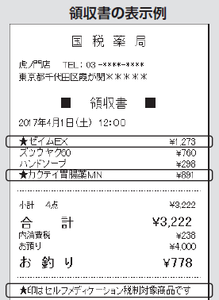

医薬品の名称が枠内に記入しきれない場合は、このように記載してください。



